第一届“马栏山杯”文化创意设计大赛
参赛须知
赛事安排
大赛时间为2018年11月——2019年7月。
- 大赛新闻发布会：2018年11月19日
- 作品征集：2018年11月19日-2019年6月10日
- 评选评审：2019年6月—2019年7月
- 颁奖典礼暨马栏山文化产业峰会：2019年7月
（六）作品展示：2019年7月
（七）成果转化：2019年7月后持续推进
注册报名
参赛者须登录大赛官网http://hnwc.voc.com.cn/mls注册报名（免费），并按要求填写参赛资料方可上传参赛作品。参赛者可以以个人、团队或单位名义报名参赛。团队成员不超过6人。
（一）参赛者须填写的注册信息包括：
1.邮箱：作为登录账号和联系渠道。
2.用户名：参赛者姓名、团队名称、公司名。
3.密码：用于登录账号，参赛者自行设置。
4.手机号码：用于联系选手。
（二）参赛者须填写的参赛资料包括：
1.个人：
参赛者姓名、指导老师（如无可不填）、身份证号、身份证正反面扫描件、联系地址（邮寄地址）、所属地区（湖南省内精确到市州或学校）等。
2.团队：
团队名、主创姓名（1人）、选手姓名（不超过5人）、指导老师（如无可不填）、团队全员身份证号、团队全员身份证正反面扫描件、联系地址（邮寄地址）、所属地区（湖南省内精确到市州或学校）等。
3.单位：
单位名称、作者姓名、统一社会代码、营业执照副本复印件扫描件（须加盖公章）、联系地址（邮寄地址）、所属地区（湖南省内精确到市州或学校）等。
备注：参赛信息将作为知识产权保护依据以及后续奖金发放的凭证之一，请谨慎填写。
投稿要求
参赛作品内容须符合本次大赛的主题和征集方向，须具有良好的经济性、创新性、艺术性，贴近生活、服务生活，作品具体的表现形式多样，包含文化创意各门类产品，如：短视频、工艺美术品、动漫IP及衍生品、文旅纪念品等。
所有参赛作品必须是原创作品，且为2018年11月30日前，未在报刊、杂志、网站及其他媒体公开发表，未参加过其它比赛，未上市销售，未生产用于盈利目的。参赛者保证对其参赛作品拥有完全充分的知识产权，保证不违反国家法律法规、不侵犯第三方知识产权及其他权利。
本届大赛投稿截止时间为：2019年6月10日。参赛作品稿件一律不予退还，请参赛者自行备份。
作品上传
参赛者须在作品上传界面勾选参赛方向(影视出版类文创产品、地方特色文化类文创产品、文化旅游类文创产品与大赛主题logo设计四选一)，并填写作品简介，简单介绍作品设计思路和亮点特色，要求在300字内。
作品上传内容为图片、视频文件，格式为jpg、MP4，相关要求详见操作界面。
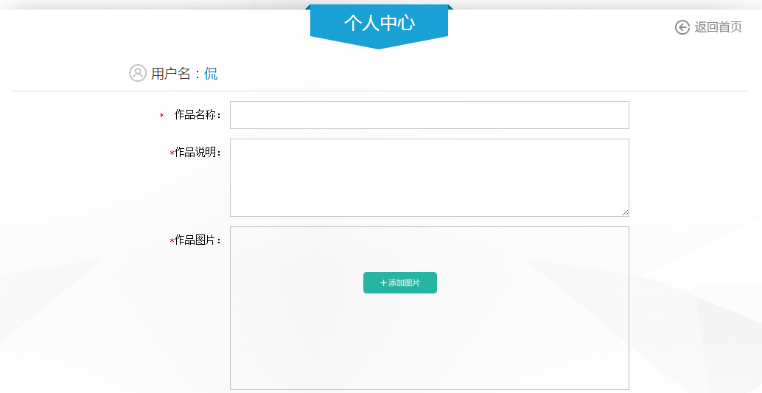
可上传图片1张（A3图幅、精度300dpi）或视频（不超过30秒）其中的一种，文件内容可为产品实物照片或设计图纸或短视频，文件格式为JPG或MP4，该文件大小不得超过30M，该文件将作为知识产权保护认证文件。
仅可上传图片1张（16:9比例、精度72dpi），作为宣传配图展示使用，文件格式为JPG，该文件大小不得超过2M。
仅可上传图片1张（A3图幅、精度300dpi），作为作品主体的补充，可为产品实物细节图片或其他补充说明，格式为jpg，文件大小不得超过5M。
作品主体
300字以内
为保证本次大赛评选的公正性，参赛作品名称、说明、作品主体、图片中均不得出现作者所在单位、姓名（包括英文或拼音缩写）或与作者身份有关的任何图标、图形等个人信息资料。
作品上传完成且审核通过之后，不允许再对参赛信息、参赛作品进行任何更改。
版权说明
根据国际惯例，所有参加大赛的作者对其作品均依照《中华人民共和国著作法》享有其著作权。组委会无偿享有将参赛作品用于与大赛相关的宣传、展览、网站展示及宣传品制作等用途的权利。大赛为突出创意保护，将与专业的知识产权管理机构合作，为参赛作品进行时间戳、数字加密、网络存储、溯源管理等保护，提供专业的文化产业知识产权管理服务。
奖项设置
大赛共设百万奖金，其中影视出版类文创产品、地方特色文化类文创产品、文化旅游类文创产品三个主题设特等奖1名，奖金20万元；各类别分设金奖1名，奖金各6万元；各类别分设银奖2名，奖金各3万元；各类别分设铜奖3名，奖金各1万元。影视出版类文创产品、地方特色文化类文创产品、文化旅游类文创产品三个主题共设优胜奖75名，奖金各3000元；大赛主题logo设计设最佳设计奖1名，奖金10万元，优秀设计奖5名，奖金各3000元。除现金奖励外，所有奖项均颁发荣誉证书，所有获奖作品将与大赛主办方授权单位合作进行后续产品开发并获得收益。对于大赛组织工作做得好的单位予以通报表扬。

